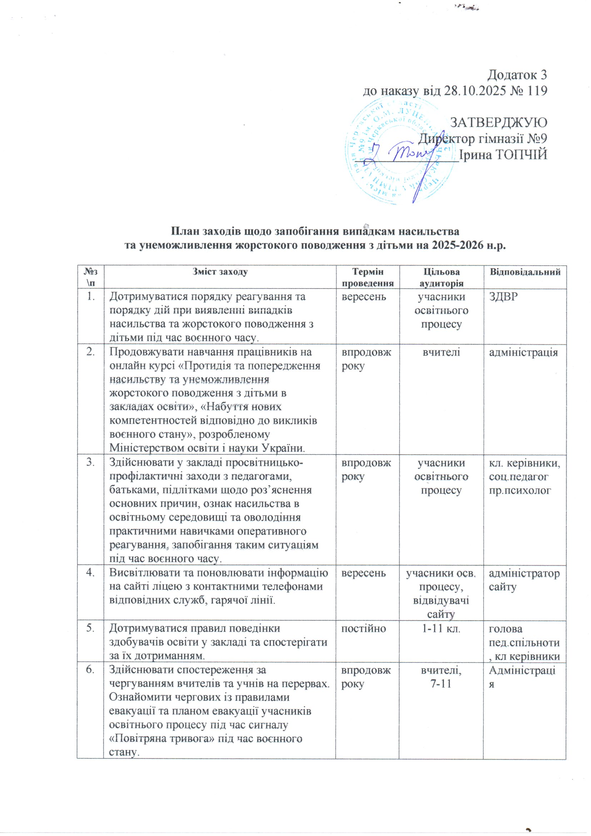

7. | Продовжити співпрацю з підрозділами ювенальної поліції Черкаського відділу поліції, службою у справах дітей, центром соціальних служб для сім’ї, дітей та молоді. | впродовж року | учасники освітнього процесу | адміністрація
8. | Попереджувати будь-які прояви глузування, насильства, жорстокого поводження у класах. Виконувати свої функціональні обов’язки щодо об’єднання класу, згуртування учнів під час воєнного стану. | впродовж року | кл.кер, вчителям-предметникам | кл.кер, вчителі-предметники
9. | Своєчасно виявляти батьків або осіб, що їх замінюють які ухиляються від виконання передбачених законодавством обов’язків щодо створення належних умов для життя, навчання та виховання учнів в умовах воєнного стану. | впродовж року | батьки | кл.кер., психолог.служба
10. | Своєчасно повідомляти адміністрацію гімназії щодо порушень правил безпечного освітнього простору та випадків насильства та жорстокого поводження з дітьми | впродовж року | учасники освітнього процесу | адміністрація
11. | Забезпечити проведення роз’яснювальної роботи серед учнів та батьків щодо безпечного освітнього середовища через різноманітні форми роботи під час воєнного стану | впродовж року | учасники освітнього процесу | кл.керівники
12. | Проводити діагностику психологічного клімату класу і виявляти дітей, які зазнали прояви насильства чи жорстокого поводження зі сторони своїх однокласників. | за запитом | учасники освітнього процесу | пр.психолог
13. | Посилити індивідуальну роботу з учнями, схильними до правопорушень, та їх батьками. | впродовж року | учасники освітнього процесу | класні керівники,  псих. служба
15. | Забезпечити ефективне функціонування психологічної служби з питань створення безпечного освітнього середовища та запобігання насильству та унеможливлення жорстокого поводження з дітьми під час воєнного стану. | постійно | учасники освітнього процесу | адміністрація
16. | Проводити роботу в напрямку вдосконалення психолого-педагогічної компетентності та підвищення рівня психологічної культури вчителів та батьків для здійснення ефективної взаємодії дорослих з дітьми, побудованої на засадах довіри під час воєнного стану. | двічі на рік | вчителі, батьки | кл.керівники, психологічна служба
17. | Перевірка приміщень, території закладу з метою виявлення місць, які потенційно можуть бути небезпечними та сприятливими для вчинення насильства чи жорстокого поводження з дітьми. | постійно | учасники освітнього процесу | заст.дир.з госп частини
18. | Вивчити стан мікроклімату в класних колективах (1,5,10 класи) з метою визначення рівня соціальної взаємодії. | І семестр | 1,5,10 кл | соц.педагог, пр.психолог
19. | Поновлення та доповнення інструментарію для діагностування рівня напруги, тривожності в учнівських колективах під час воєнного стану | впродовж року | учасники освітнього процесу | практичний психолог
20. | Ведення обліку учнів, які схильні до правопорушень | впродовж року | 5-11 класів | соціальний педагог
21. | Здійснення системного спостереження за відвідуванням учнями ліцею. Здійснення профілактичних рейдів “Стоп куріння”, “Урок” | постійно | 1-11 класів | адміністрація
22. | Проведення засідання РПП. Тематичні зустрічі з працівниками ювенальної поліції, ССД, ЦСССДМ | третій вівторок кожного місяця | учасниики осв. процесу, представники громадськості | адміністрація
23. | Залучення учнів, вразливих категорій (батьки УБД, сиріт, напівсиріт, батьки, яких за кордоном та ін.), до участі у різноманітних заходах | постійно | 1-11 класи | педагог- організатор
24. | Взяти участь у всеукраїнській акції “16 днів проти насильства” (заходи згідно окремого плану) | листопад, грудень | учасники освітнього процесу | ЗДВР
25. | Проведення духовних годин із залученням духовенства міста | впродовж року | 1-11 | ЗДВР
26. | Відзначення дня толерантності (за окремим планом) | 16.11 | 1-11 класи | ЗДВР
27. | Флешмоб « Ми різні,ми рівні» | 16.11 | 9-11 класи | Педагог -організатор
28. | Консультативна допомога у налагодженні ефективної взаємодії та розв’язанні конфліктних ситуацій під час воєнного стану | впродовж року | учасники освітнього процесу | психологічна служба
29. | Поновлення списку установ із зазначенням їхньої назви, сфери соціальних послуг, місця розташування, контактних телефонів | вересень | психологічна служба | соціальний педагог
30. | Співпраця із управлінням освіти, бухгалтерією, із закладами медичного, соціального, культурного напрямків, співпраця з ювенальною поліцією, ЦСССДМ, ССД, органами місцевого самоврядування, громадськими організаціями, благодійними фондами під час воєнного стану | постійно | представники громадськості | адміністрація
31. | Проведення тематичних тижнів: (заходи за окремим планом)  - Тиждень правових знань  - Тиждень психології та соціально – педагогічного патронажу | грудень  квітень | Учасники освітнього процесу | ЗДВР
32. | Проводити практичні заняття “#уважніонлайн” | впродовж року | батьки 5-10 класів | соціальний педагог, кл.керівники
33. | Проводити заняття за програмою «Не смійся з мене» | впрродовж року | 6, 8 кл. | практичний психолог
34. | Функціонування “Скриньки довіри” в закладі освіти під час воєнного стану | постійно | учасники освітнього процесу | ЗДВР
35. | Етичні бесіди, виховні години, години спілкування “Кожна дитина має право», «Скажи насильству:»Ні!», «Діти без насильства”, «Для чого живе людина?», «Зупинимо насильство разом», «Поважаймо один одного», «Життя без насильства», «Ми-різні, але ми-рівні», “STOP насильству», «Подолаймо образи разом», «Мій світ без насильства», «Що значить бути толерантним», «Конфлікти та їх подалання», «В країні добрих ввічливих людей», «Планета толерантності», «Кібербулінг та кібермобінг – сучасні загрози», | впродовж року | 1-11 класи | класні керівники 1-11 класи
36. | Організація екскурсій по рідному краю | впродовж року | 1-11 класи | класні керівники
37. | Патріотичний проект “Сучасні зустрічі через призму минулих поколінь” | жовтень | 3-11 класи | ЗДВР
38. | Впровадження програми “Без ляпасу: як з любов’ю та повагою визначати дитині кордони” в рамках проекту «Зла традиція» (профілактика насильства). | впродовж року | батьки 1-5 класів | соц.педагог
39. | Практичні заняття за програмою виховної роботи з питань протидії торгівлі дітьми ”Особиста гідність. Безпека життя. Громадянська позиція”. | жовтень-травень | 7-Б клас | соц.педагог
40. | Сприяння участі дітей в різних конкурсах, фестивалях, турнірах, іграх | впродовж року | учні 1-11 класів | педагог-організатор, соц.педагог
41. | Підготовка дітей із соціально-незахищенних категорій до участі у масових заходах: міський фестиваль творчості дітей з обмеженими функціональними можливостями “Повір у себе”. | згідно плану | діти пільгових категорій | соц.педагог
42. | Практичне заняття за інформаційно-освітньою протиалкогольною програмою «Сімейна розмова» | впродовж року | 5-8 | соц.педагог
43. | Година спілкування «Правила поведінки в екстремальних ситуаціях» | вересень | 1-11 | класні керівники
44. | Виступи на батьківських зборах щодо допомоги побудови раціонального діалогу з дітьми з метою попередження стресогенних ситуацій в умовах воєнного стану | впродовж року | батьки | пр.психолог
45. | Функціонування «Простору дружнього до дитини» | впродовж року | 1-11 | соц.педагог
46. | Арт-терапевтичні активності для покращення соціо-емоційного стану підлітків, які постраждали від війни в Україні «AdoRit» |  |  | соц.педагог, педагог-організатор
47. | Психосоціальні ігри " Сміємось, бігаємо, рухаємось, щоб краще рости разом" за методологією "Рух, ігри, спорт та креативність" в рамках проєкту "SMILE - Підтримка дітей, молоді та іхніх сімей під час кризової ситуації в Україні" за підтримки швейцарського фонду "Terre des hommes". | впродовж року | 1-11 | соц.педагог
48. | До Міжнародного дня ООН зустріч із представниками ССД | жовтень | 7 кл. | адміністрація
49. | Круглий стіл з елементами майстер-класу «У моїй мирній Україні» | вересень | 1-7 кл. | педагог-організатор
50. | Відеолекторій «Про безпечну поведінку під час війни» | листопад | 1-11 | педагог-організатор
51. | Уроки безпеки «Безпечний інтернет» за програмою «Стоп секстінг» | листопад | 1-11 | педагог-організатор
52. | День позитиву до Всесвітнього дня дитини. Шкільний кінозал. Перегляд улюблених мультфільмів про добро | листопад | 1-5 | педагог-організатор
53. | Правовий турнір до Міжнародного дня захисту прав людини «Знай свої права та виконуй обов’»язки» | грудень | 9-11 | педагог-організатор

